ALEJANDRO SAINZ SAINZ

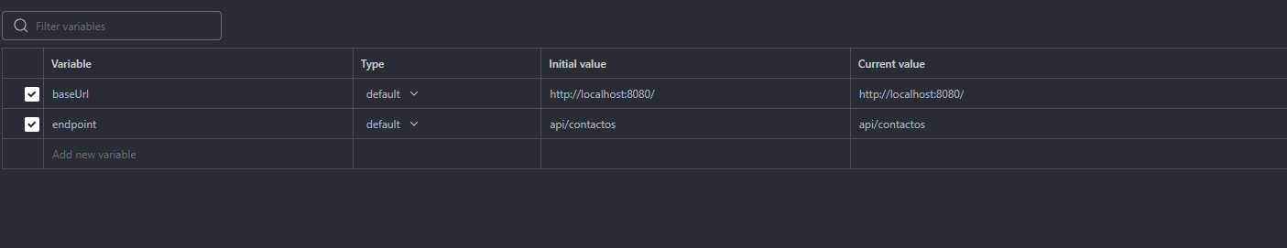

Lo primero en mi nuevo Workspace, en enviroment me aseguro de añadir las variables necesarias y salvo.
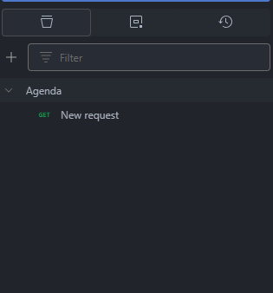
Vamos creando colecciones de peticiones. En este caso el Get básico.
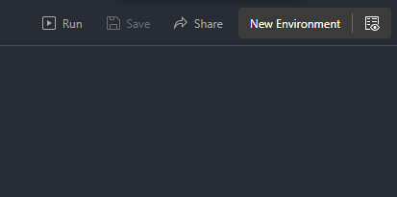
Nos aseguramos de que tenga asociado el enviroment que hemos creado.

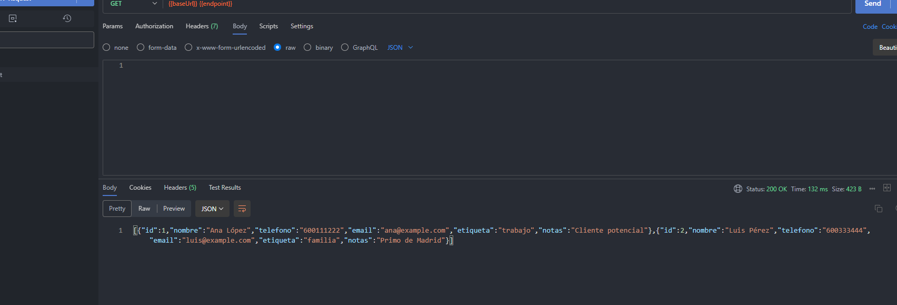

Ejecutamos el get y obtenemos el resultado.
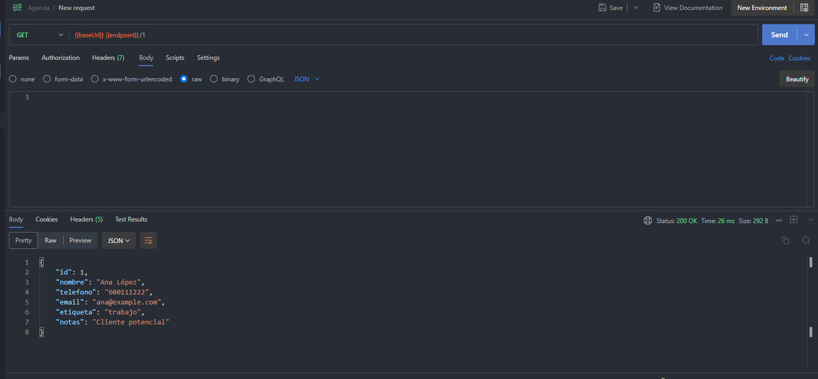
Para hacer el get de un elemento predeterminado modificamos la url añadiendo /{id} sustituyendo la id por el número de id del usuario que queremos consultar.

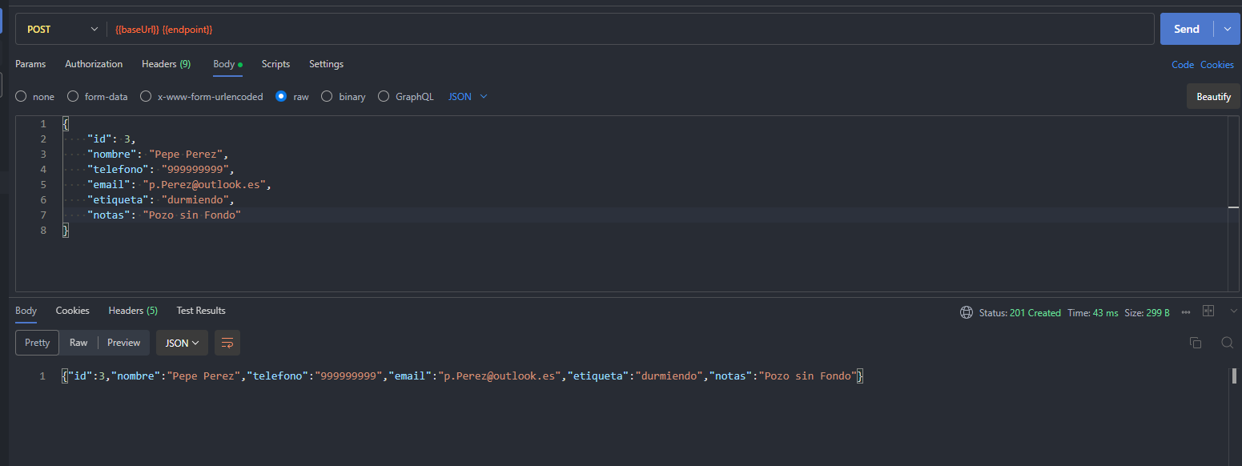

Hacemos un Post y el resultado es correcto, hay que probar con un GET ahora.

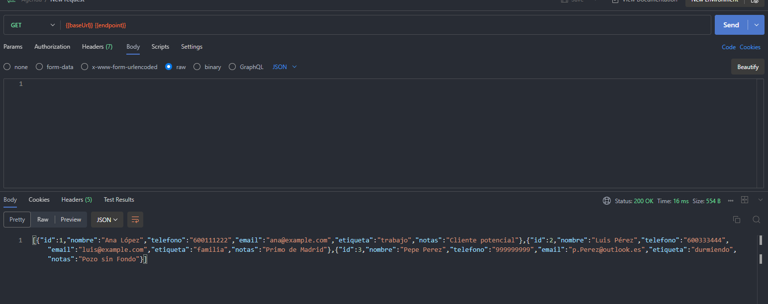

Vemos que salen ahora tres elementos, por lo tanto, el post ha funcionado.

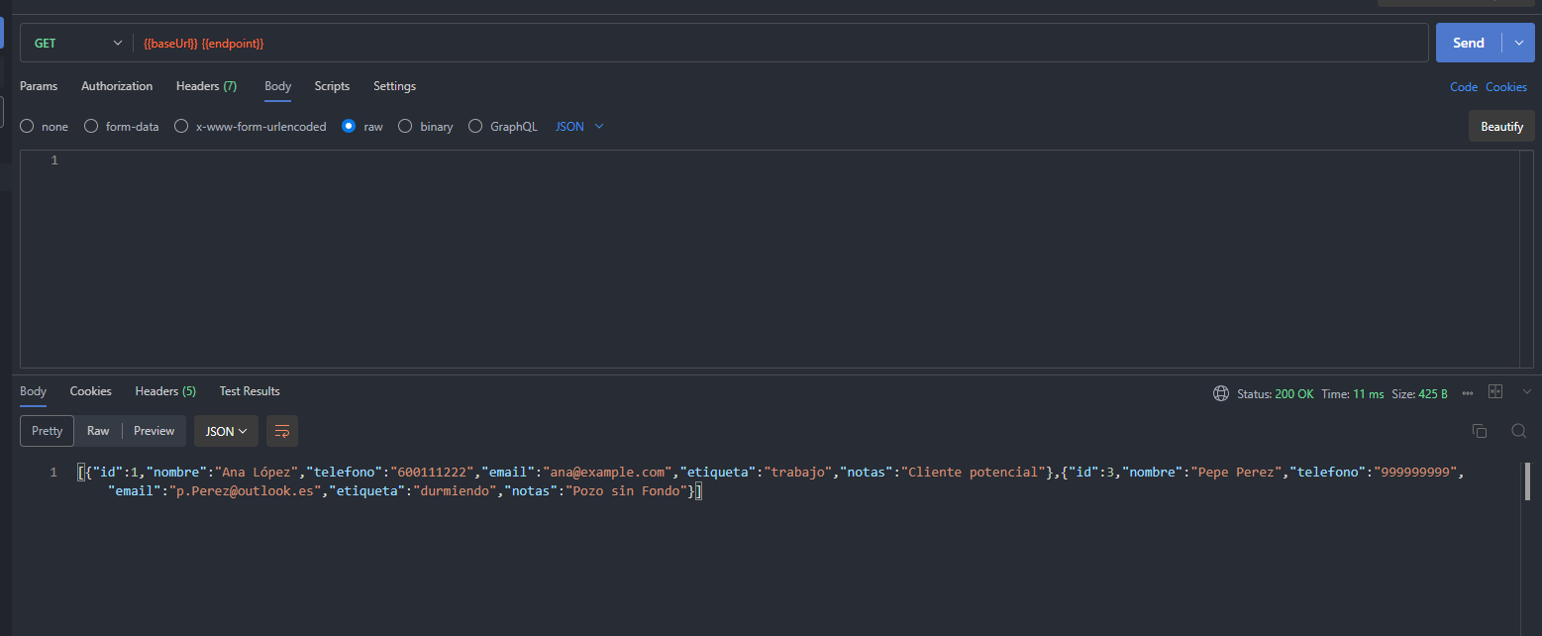
Este es el resultado después del delete. El problema ha sido el siguiente. La primera vez, que funcionaba, como código de respuesta me dio 202, no 200, sin embargo ha ido bien, según el resultado del Get que vemos aquí. Todo esto porque al intentarlo varias veces, el delete, luego aparecía el siguiente código de respuesta.
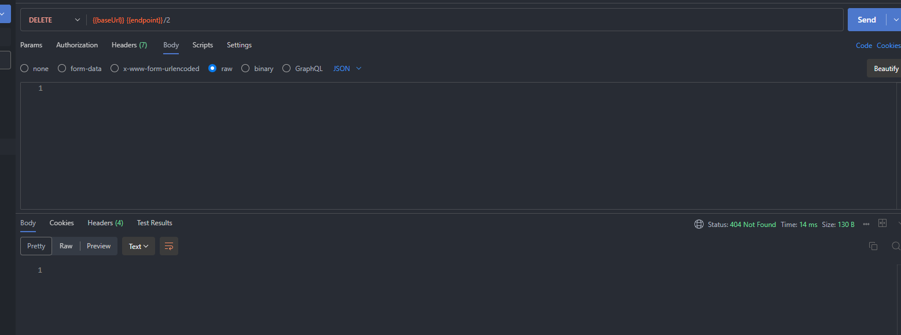
Funciona pero no encontraba el elemento porque ya lo había eliminado en el anterior request, aunque el resultado fue 202.

